Modification à apporter
Contexte :
Gestionnaire création de contrat : Il faut bien distinguer qu’il y a plusieurs type de contrat et qu’en fonction des type de contrat sélectionner ce qui apparaitra dans la demande.
- Boutant de réinitialisation des filtres manquant sur la vue accueil
- Uniformiser le bouton de sauvegarde des filtres l’appeler « Enregistrer les filtres » à la place de « sauvegarder la vue»
Les PDF ne sont plus obligatoire à la validation des contrats les PJ pourront être récupérer sur un autre logiciel,
- Tous les champs obligatoires doivent être renseignés pour permettre l’enregistrement.
  - Titre (nom du contrat, nom SPV…)
  - Type (OMSA, LTSA, OMGC, Bail…)
  - Nombre d’éolienne ou prix initial par MWH
  - Statut du contrat
  - Date de début (jj-mm-aaaa)
  - Date de fin (jj-mm-aaaa)
  - Montant initial du contrat
    - Fixe obligatoire
    - Montant du variable (si existant) 0€ ok
  - Joindre un PDF (contrat signé) en PJ (à enlever contrat à récupérer en automatique sur SAP Arriba) ( ca risque d’être compliqué d’identifié le bonne PJ à prendre ! )
  - La périodicité des factures (trimestrielle)
  - Création du plan de facturation (en fonction du montant initial du contrat et de la périodicité)
  - Type de paiement (virement)
  - Formule d’indexation (pas d’indexation)
  - Date d’indexation
  - Pour m’indice d’origine, les champs à remplir sont soit :
- le date de l’indice
- la valeur de l’indice ; Si l’un des deux est indiqué cela suffit pour la validation.

  - Date de révision de l’indice
  - 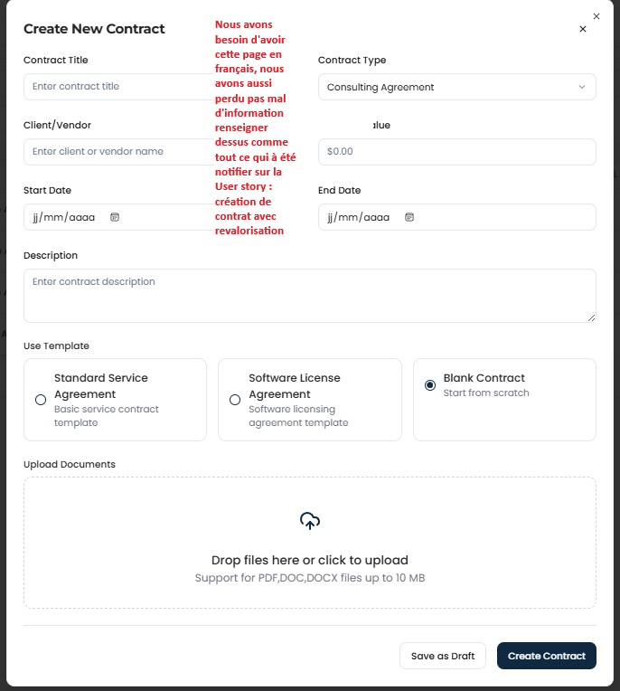
Auriez-vous besoin de plus de détail ?
Contrat OMSA ce qui doit apparaitre :
  - Titre (nom du contrat, nom SPV…)
  - Type (OMSA, LTSA, OMGC, Bail…)
  - Technologie (éolien, PV) à ajouter
  - Nombre d’éolienne ou prix initial par MWH
  - Statut du contrat
  - Date de début (jj-mm-aaaa)
  - Date de fin (jj-mm-aaaa)
  - Montant initial du contrat
    - Fixe obligatoire
    - Montant du variable (si existant) 0€ ok
  - La périodicité des factures (trimestrielle/mensuelle/semestrielle/annuelle)
  - Création du plan de facturation (en fonction du montant initial du contrat et de la périodicité qui d’actualise en fonction des indexations du contrats (augmentation des échéances))
  - Type de paiement (virement)
  - Formule d’indexation (pas d’indexation)
  - Date d’indexation
  - Proposition soit date d’indice d’origine soit indice (en indiquant qu’une seul case)
  - Date de révision de l’indice
Contrat baux ce qui doit apparaitre :
  - Titre (nom du contrat, nom SPV…)
  - Type (OMSA, LTSA, OMGC, Bail…)
  - Statut du contrat
  - Date de début (jj-mm-aaaa)
  - Date de fin (jj-mm-aaaa)
  - La périodicité des factures (trimestrielle/mensuelle/semestrielle/annuelle)
  - Création du plan de facturation (en fonction du montant initial du contrat et de la périodicité qui d’actualise en fonction des indexations du contrats (augmentation des échéances))Type de paiement (virement)
  - Formule d’indexation (pas d’indexation)
  - Date d’indexation
  - Proposition soit date d’indice d’origine soit indice (en indiquant qu’une seul case)
  - Date de révision de l’indice
  - Flux de paiement
  - Preuve de paiement

Contrat LTSA / OMGC : ce sont bien deux types de contrats différents en revanche elle sont similaire en terme de ce qu’il doit apparaitre en création + visibilité de contrat :
  - Titre (nom du contrat, nom SPV…)
  - Type (OMSA, LTSA, OMGC, Bail…)
  - Nom du mainteneur (bouygues…) à ajouter
  - Technologie (éolien, PV) à ajouter
  - Nombre d’éolienne ou prix initial par MWH
  - Statut du contrat
  - Date de début (jj-mm-aaaa)
  - Date de fin (jj-mm-aaaa)
  - Montant initial du contrat
    - Fixe obligatoire
    - Montant du variable (si existant) 0€ ok
  - La périodicité des factures (trimestrielle/mensuelle/semestrielle/annuelle)
  - Création du plan de facturation (en fonction du montant initial du contrat et de la périodicité qui d’actualise en fonction des indexations du contrats (augmentation des échéances))
  - Type de paiement (virement)
  - Formule d’indexation (pas d’indexation)
  - Date d’indexation
  - Proposition soit date d’indice d’origine soit indice (en indiquant qu’une seul case)
  - Date de révision de l’indice
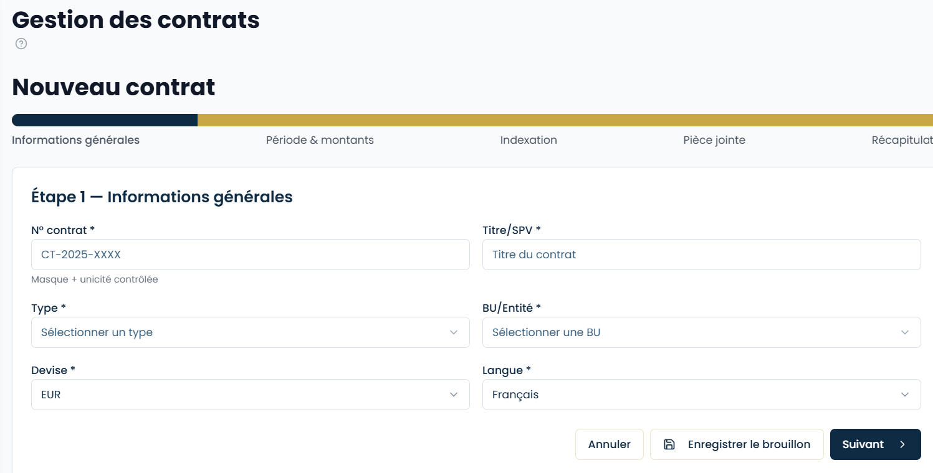
Ajouter un champs pour distinguer la technologie (Eolien, solaire)
Lorsque la typologie de contrat (LTSA ou OGMC) est sélectionnée alors :
  - Un champs fournisseur apparait = Contrat d’achat.
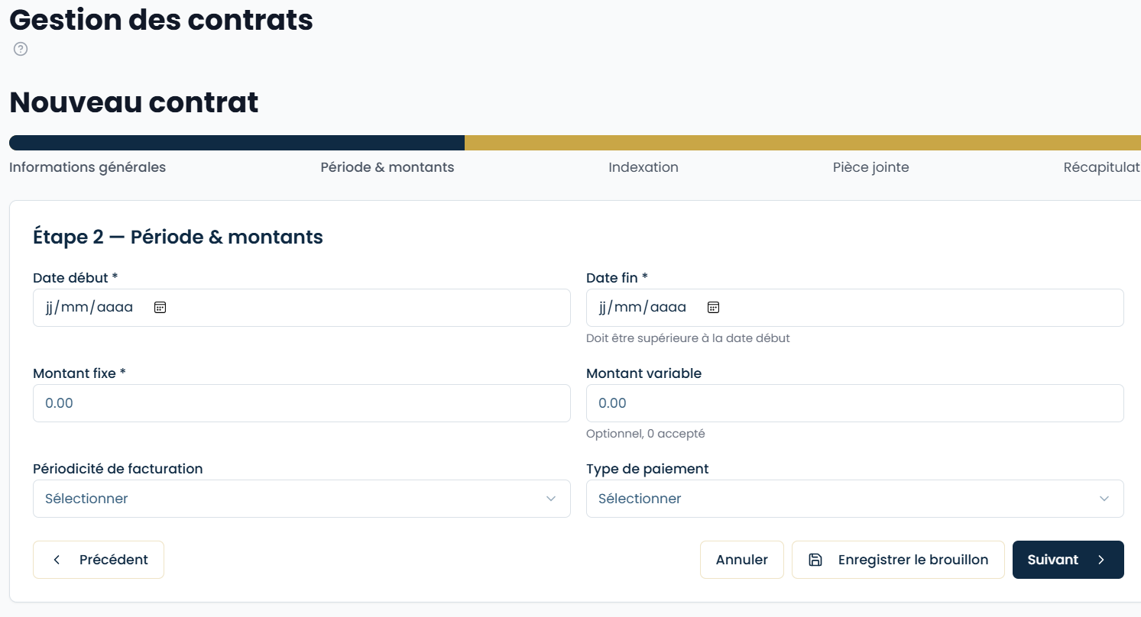 Ajouter la date de changement de tarif avec les montants. Possibilité de plusieurs changements de tarifs sur toute la durée du contrat. (Cinq voir plus..) Ajouter également le taux de TVA applicable si il y a de la TVA. (20%, 5,5%, 10 %, 0%)

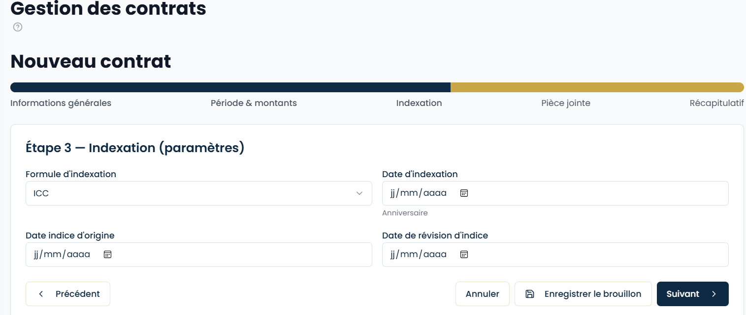
Rajouter un champ pour afficher la valeur de l’indice d’origine et un autre pour la valeur de l’indice N.
La sélection de la formule d’indexation doit afficher autant de lignes avec les dates et/ou les valeurs des indices d’origines et les dates des indices de révisions.
Pour les champs obligatoires mettre une Astérix.
Dans la vue « Pièce jointe » , l’ajout de la pièce jointe n’est pas obligatoire.

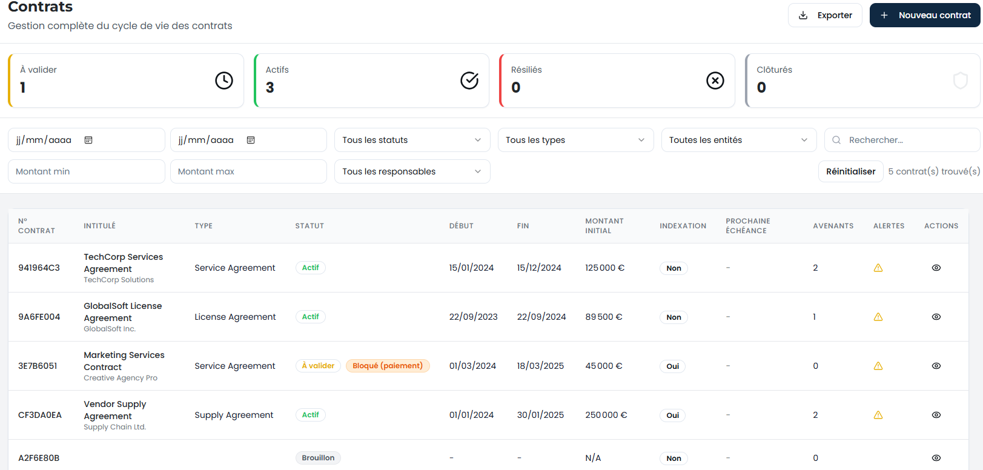
Sur cette affichage la colonne « Avenant » est à supprimer et au lieu de la colonne « alerte » mettre le type le type d’échéance à venir et le nombre de jour restant.

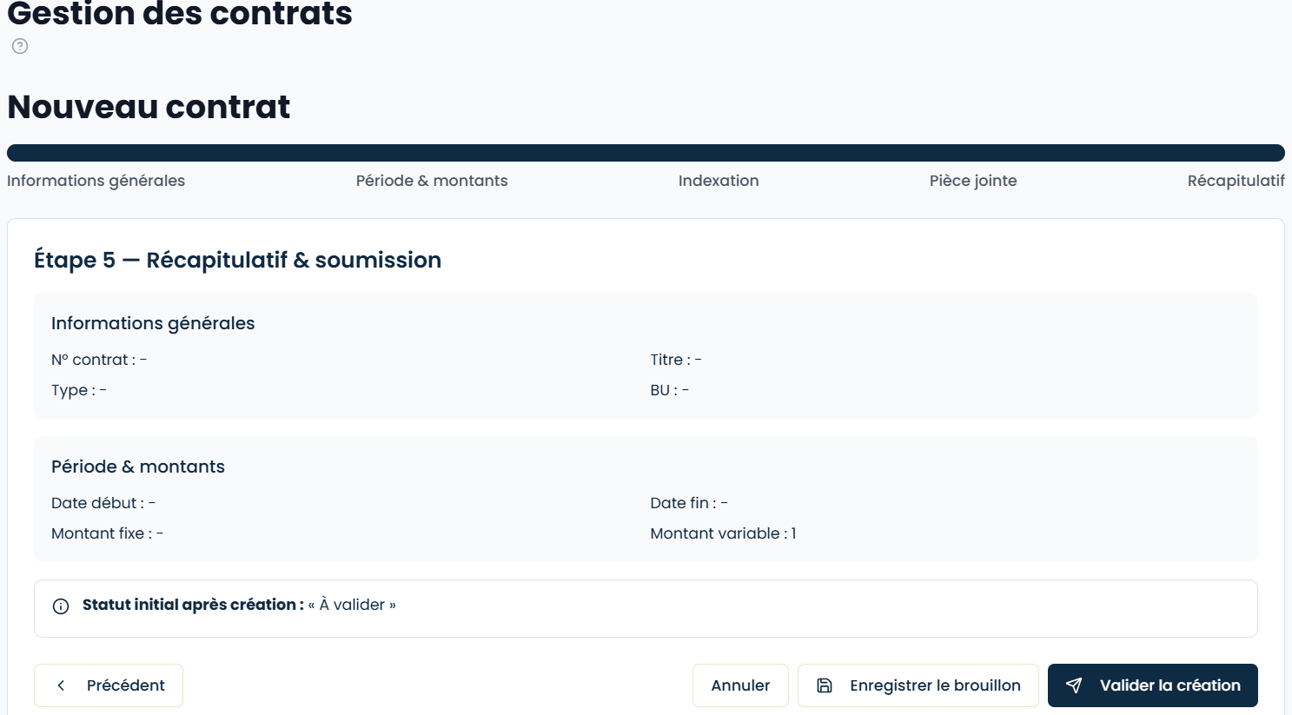
Ajouter le récapitulatif des onglets d’indexations et pièces jointes.

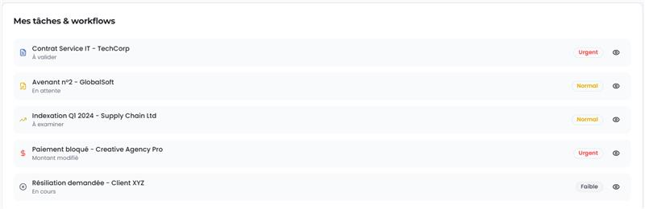
Dans le workflow rajouter la date de création de la tâche et rajouter un bouton action à côté de l’œil.( Approuve, transmettre , rejeter. La priorité est conditionné par la nature de la tâche et sa date de prise en compte. ( Exemple avenant reçu le 01/09 mais dont les effets sont au 01/08.

Dans le plan de facturation j’ai besoin que celui-ci soit un peu plus détailler que ce que l’on vois comme la capture d’écran ci-dessous : 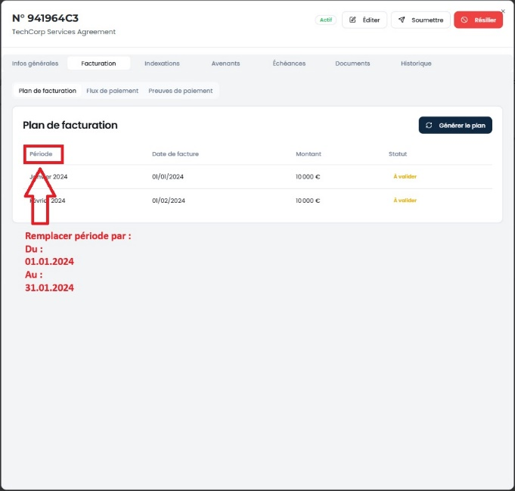
A quoi sert le bouton ‘générer le plan’ ?
Dans l’onglet ‘Indexation’ remplacer ‘méthode’ par ‘formule d’indexation’ idem pour ‘base de calcul’.
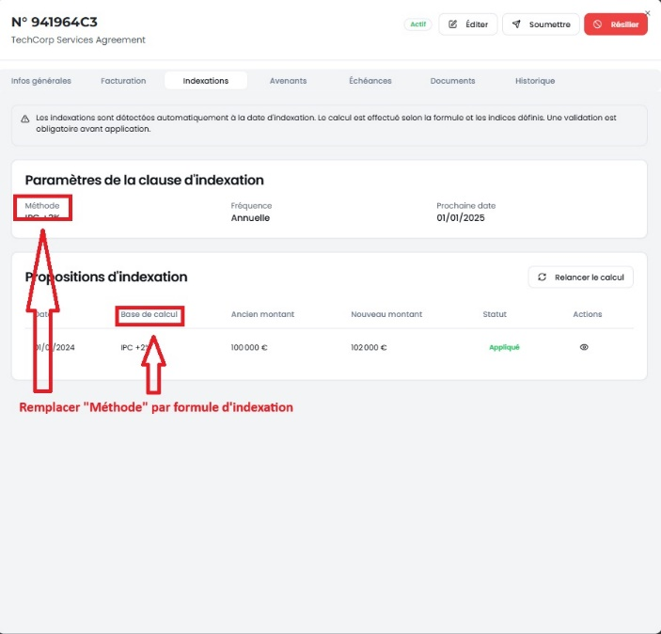
Sur l’onglet de droite qui sort lorsqu’on appuie sur un contrat j’ai besoin d’avoir quelques modifications :
Comme sur la capture d’écran qui suit :
Sur la partie ‘Montant & facturation’ : ‘plan de facturation’ ne doit pas être au statut valider car on ira le récupérer d’un autre logiciel.
Sur la partie ‘Indexation’ je souhaiterais qu’il soit indiqué ‘formule’ à la place de ‘clause’
Sur la partie ‘échéances & alertes’ je ne sais pas à quoi correspond ‘prochaines échéances’ ?
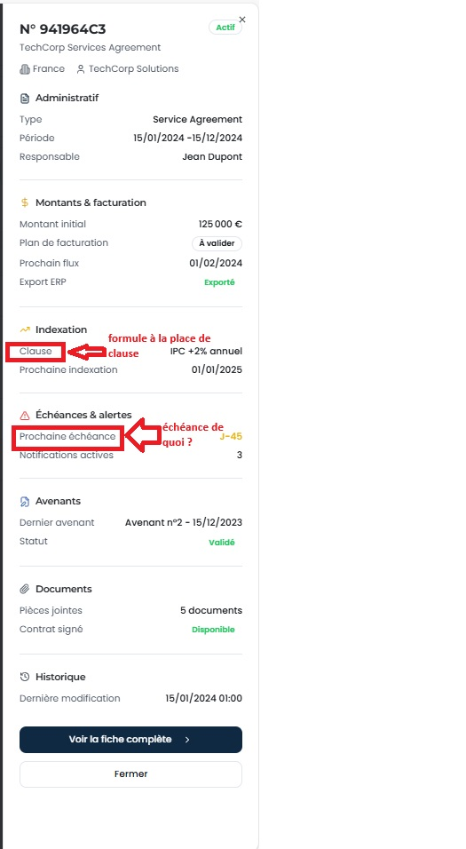
Dans échéance et alerte il faut indiqué le type d’échéance ( Fin contrat par exemple) et la durée de l’échéance. (J-30)
Je souhaite également que le contrat s’ouvre sur une page et non pas en pop-up comme c’est fait sur la capture d’écran qui suit :
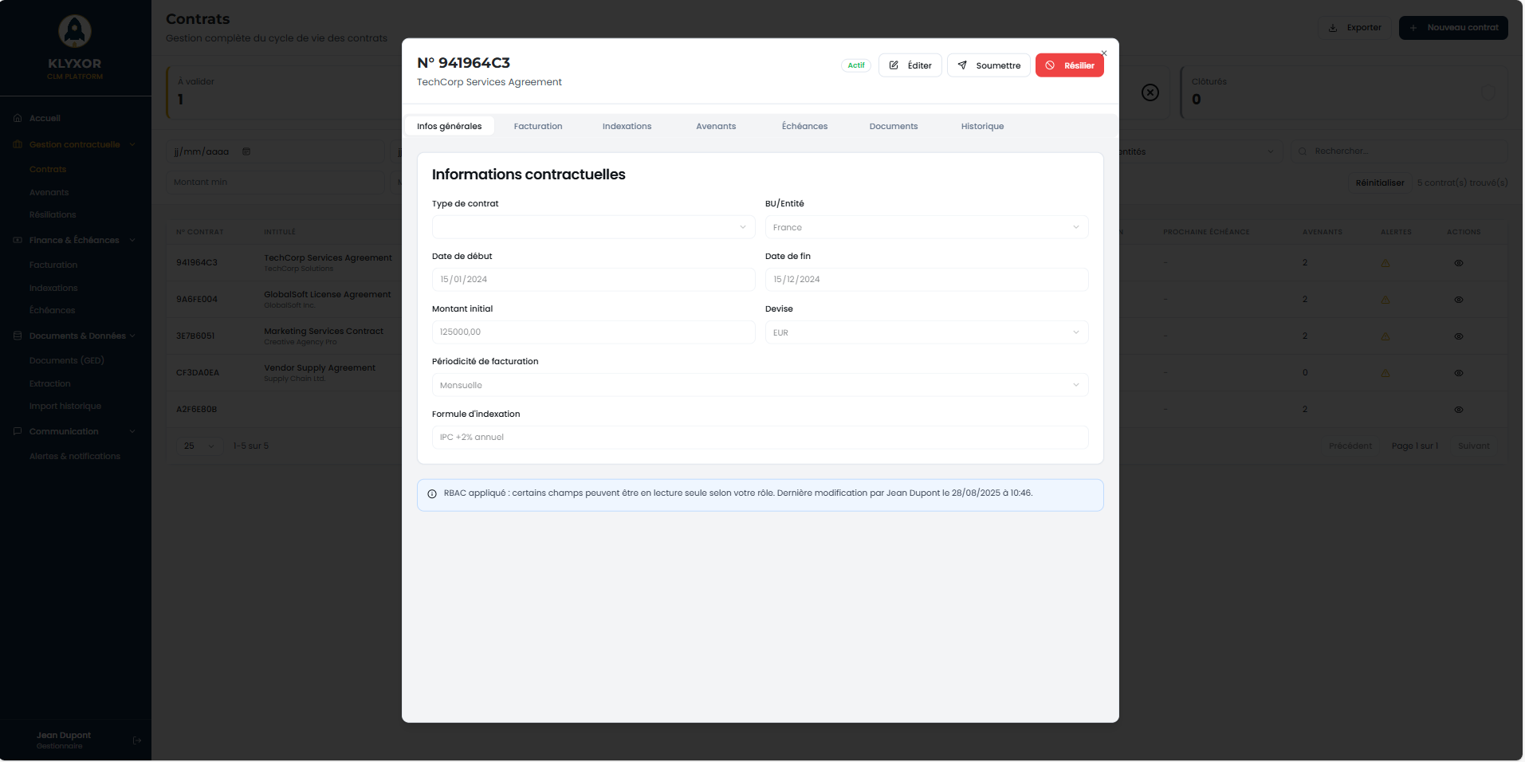

AVENANT
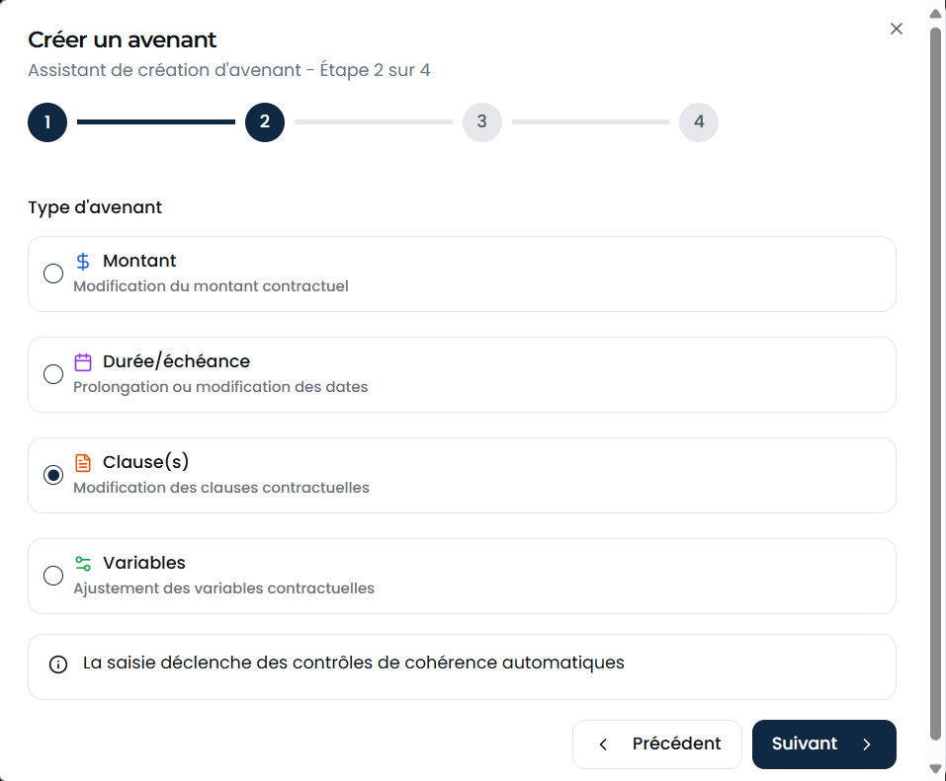
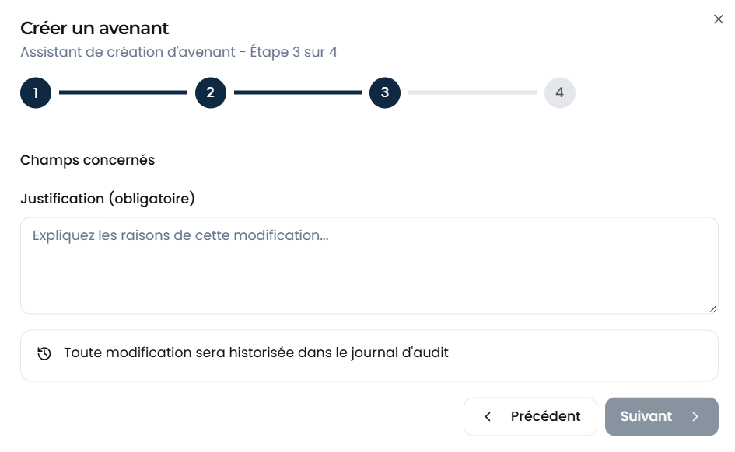
Concernant les clauses , ajouter un champs, pour la périodicité de facturation, pour le terme de terme de facturation et un autre pour la date d’indexation. Nous devons avoir la possibilité de modifier plusieurs close en même temps en ajoutant une ligne pour chaque close modifiée. Avec l’affichage de l’ancienne valeur grisée et de la nouvelle.
Concernant les avenants de montants, il faut faire apparaitre les champs de la TVA avec l’affichage de taux valeur grisée et de la nouvelle.

RESILIATION
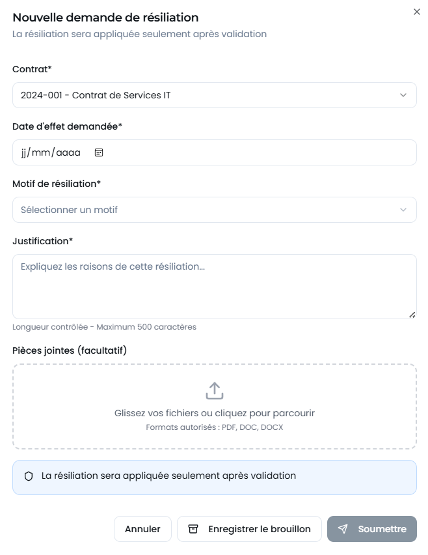
Ajouter la possibilité de rechercher le contrat dans une barre de recherche et non uniquement dans une liste déroulante.
Facturation :
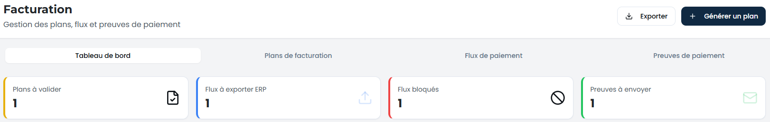
Dans la vue gestionnaire. Selon que je sois du service des baux ou du service achats ou autres, les données à afficher doivent être personnalisé en fonction du type de contrat. Et ajouter de réinitialisation des filtres. Supprimer « générer un plan »car nous parons du postulat que dès qu’un contrat est validé, le plan de facturation doit se générée avec les données indiquées (Montant Fréquence, termes ) automatiquement.
BAUX : Laisser les 4 vues.
LTSA/OMGC/OMSA : Toutes les vues sauf preuve de paiement.

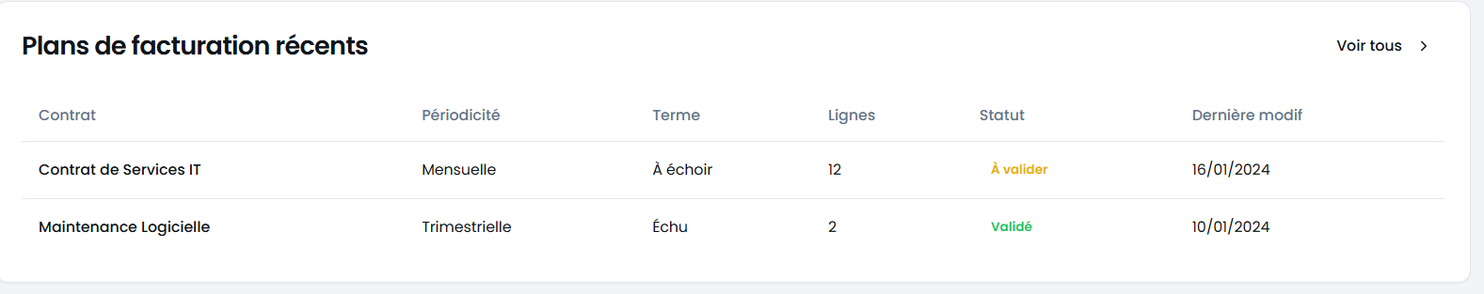
La colonne « Lignes » n’est pas nécessaire car elle fait double avec la périodicité.
Dans la colonne « terme » remplacer « A échoir », « par « avance ».
Modifier le terme « fréquence » par « périodicité »

Indexations :

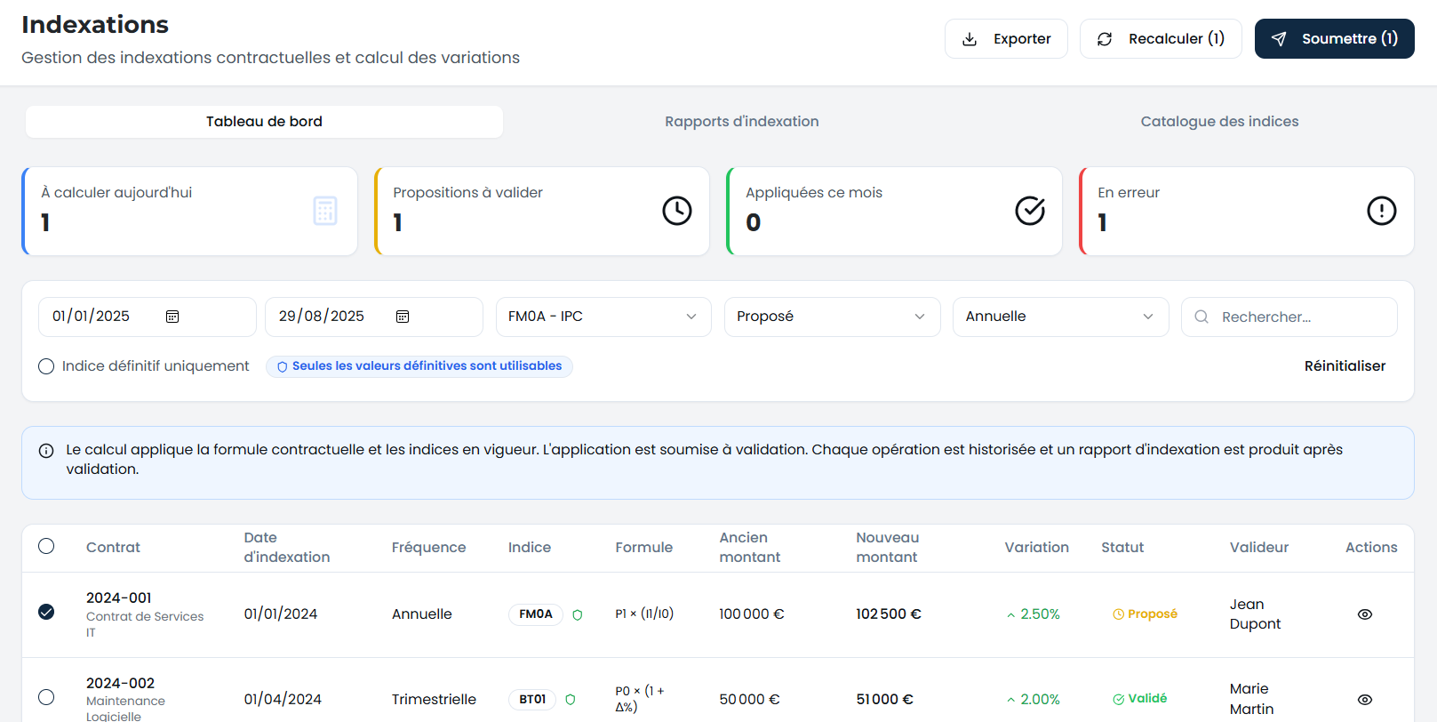
Il manque la fonction « rechercher » dans cet interface afin de facilité la recherche des rapports. La fonction recalculer est à enlever.

Sur l’outils GED, j’ai besoin d’avoir une GED par contrat et non pas une GED total comme ce qui suit : 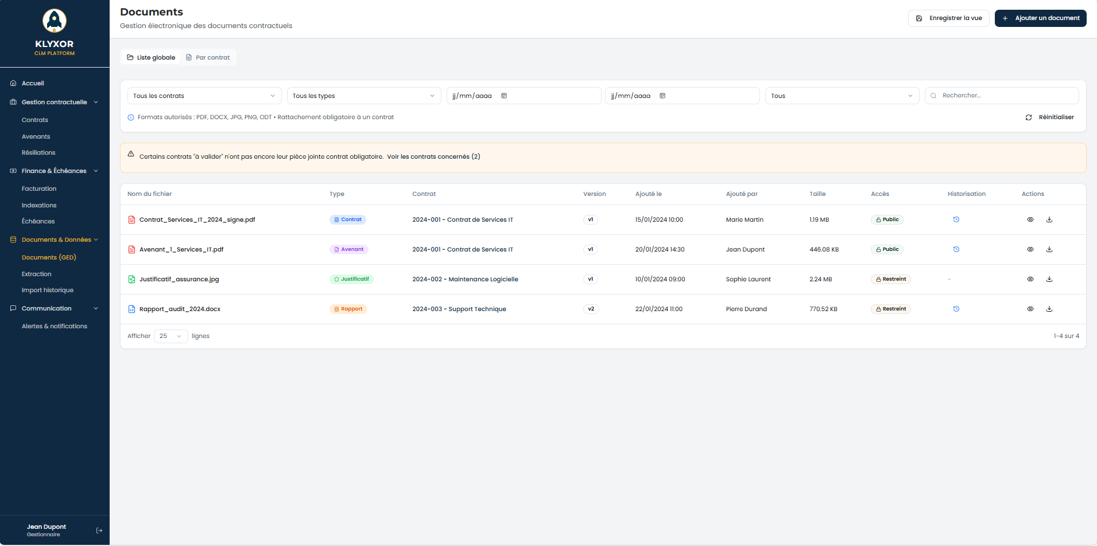

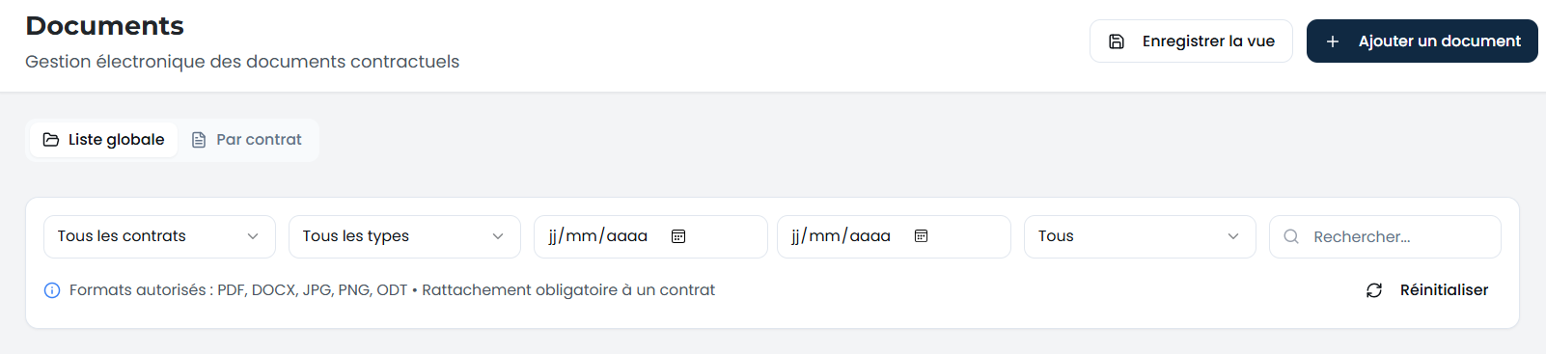
Les filtres et le tableau en résultant, présents dans la vue Global, doivent être rapatriés sur la vue « par contrat » qui doit d’ailleurs s’appeler GED. La liste globale est à supprimer mais la vue « Documents du contrat » et « Historique (documents »
Dans le bouton « Ajouter un document « , il manque la sélection du contrat sur lequel on souhaite déposer la pièce. 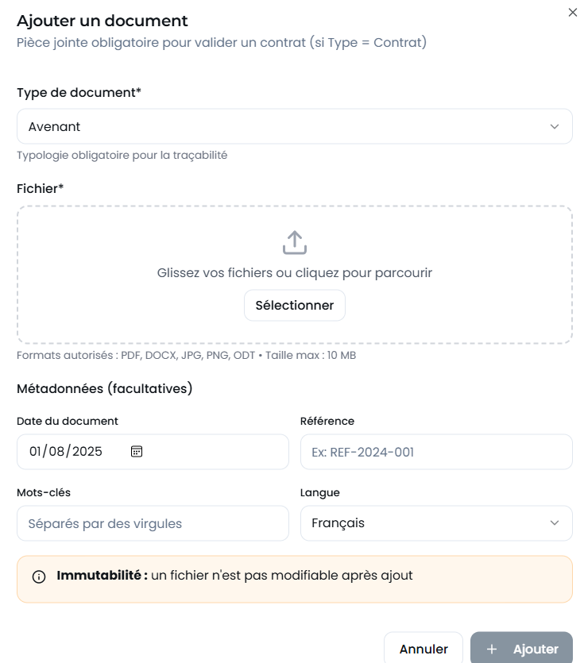

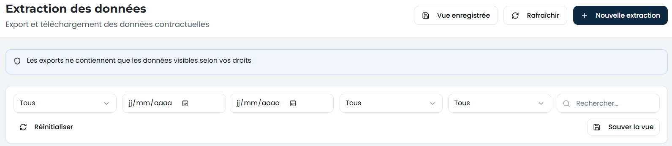
A la place de « vue enregistrée » mettre « sauvegarder vue » et placer le bouton « réinitialisé » à droite comme pour les autres vues. Et des filtres vont devoir être rajoutés pour l’extraction ( exemple, Type de contrat, BU…).
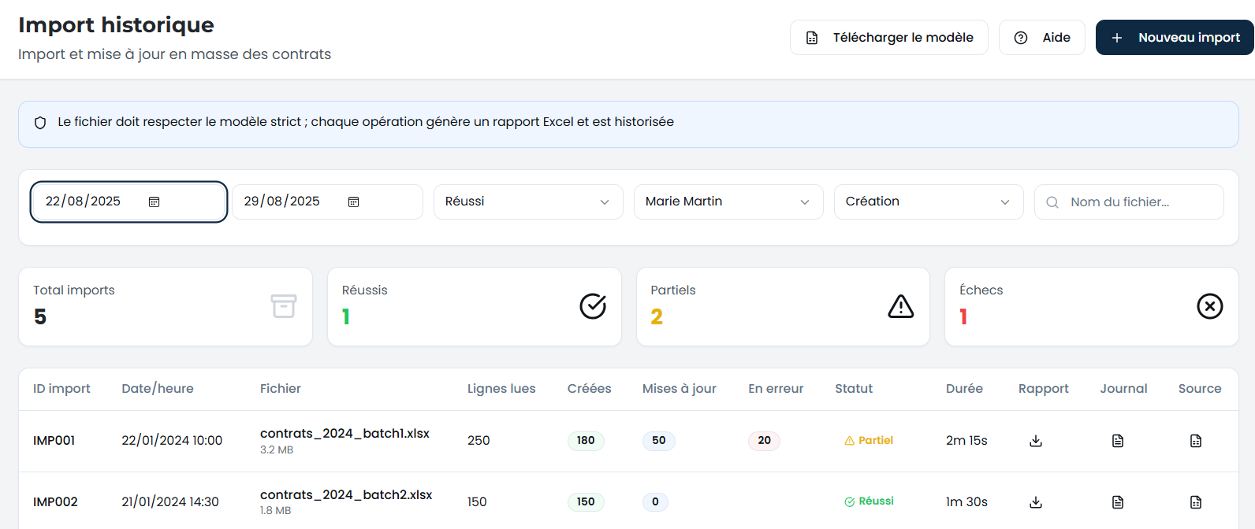
Rajouter le bouton « réinitialiser » sur la droite. Ce bouton doit être au même dans toutes les interfaces de l’application.
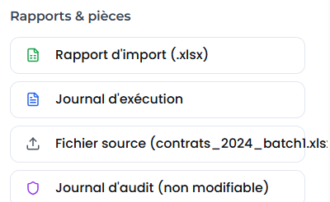
Nous avons besoin d’avoir des précisions sur le contenu des rapports qui vont être générés, par exemple la différence entre Journal d’exécution et journal d’audit.
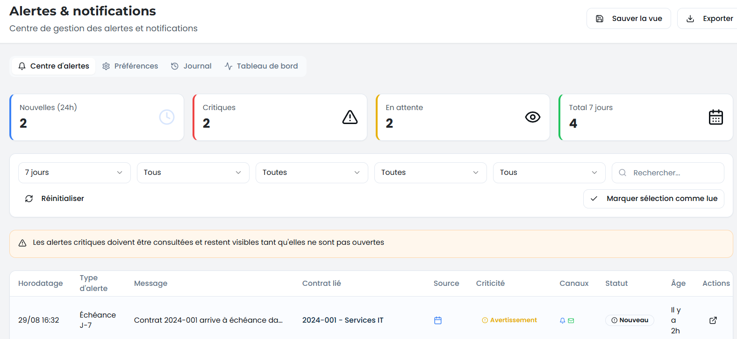
Rajouter des entêtes aux filtres et rajouter la possibilité de personnaliser les dates dans le champs date.

Vue VALIDEUR :
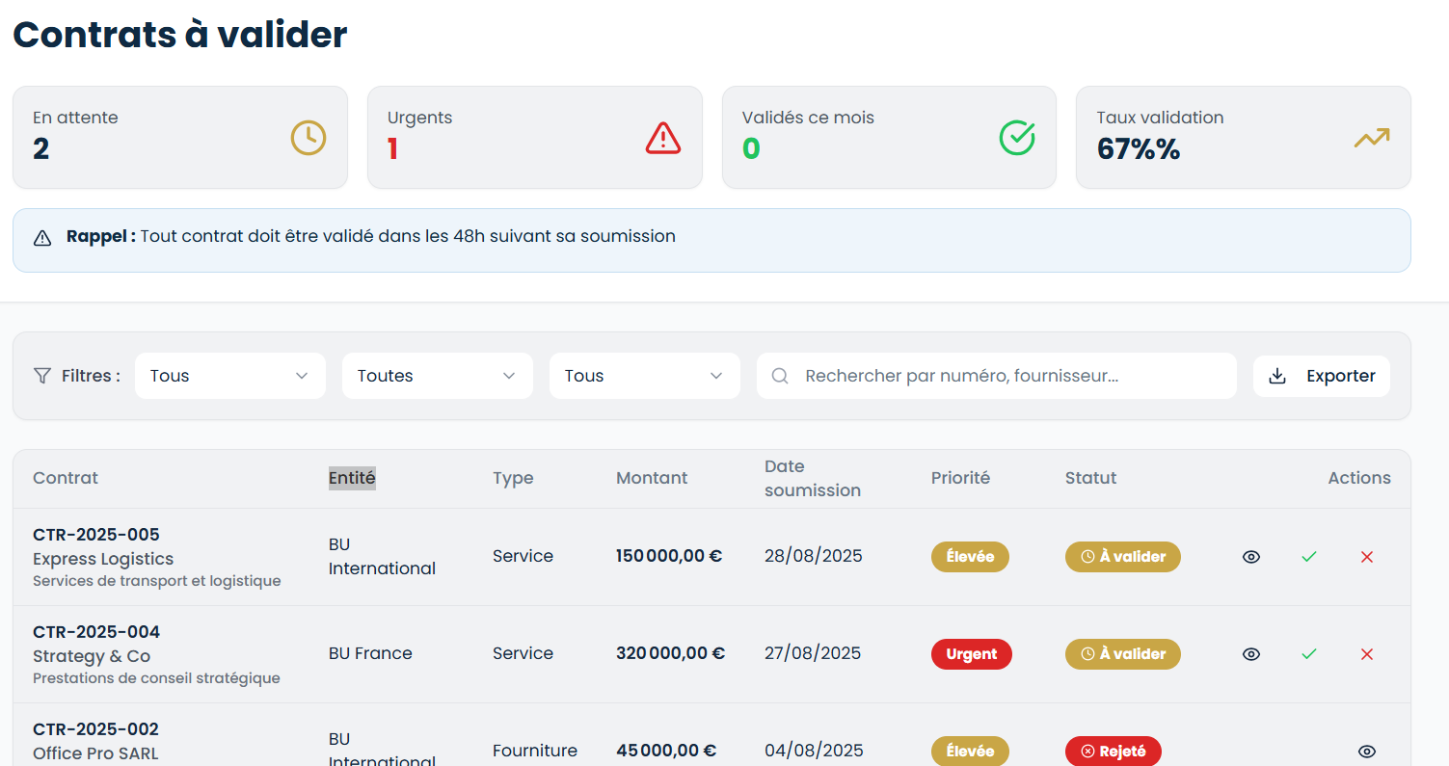
Comme pour le vue gestionnaire le refus doit être motivé.

